
การออกแบบหน่วยการเรียนรู้ตามแนวทางของ Backward Design
หน่วยการเรียนรู้ที่ ๔ พลเมืองดีมีวินัย
รหัส-ชื่อรายวิชา ส ๑๖๒_______หน้าที่พลเมือง ๖ กลุ่มสาระการเรียนรู้สังคมศึกษา ศาสนา และวัฒนธรรม
ชั้นประถมศึกษาปีที่ ๖ ภาคเรียนที่ ๒ เวลา ๖ ชั่วโมง
ผู้สอน .................................................................... โรงเรียน .....................................................................

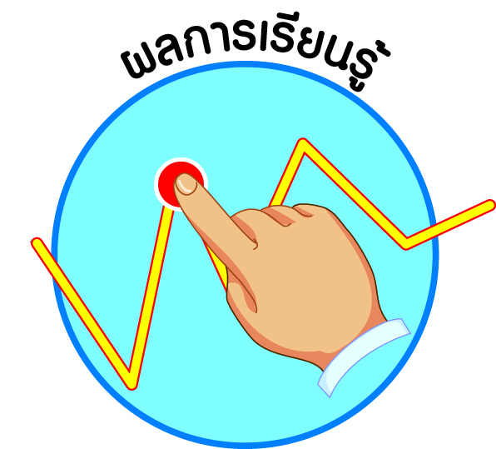
ผลการเรียนรู้

 ปฏิบัติตนและแนะนำผู้อื่นให้ปฏิบัติตามข้อตกลง กติกา กฎ ระเบียบ ของห้องเรียน
และโรงเรียน (ข้อ ๖)
 เห็นคุณค่าและปฏิบัติตนตามบทบาทหน้าที่ มีส่วนร่วมและรับผิดชอบในการตัดสินใจ
ในกิจกรรมของห้องเรียนและโรงเรียน (ข้อ ๗)
 ปฏิบัติตนเป็นผู้มีวินัยในตนเอง (ข้อ ๑๐)

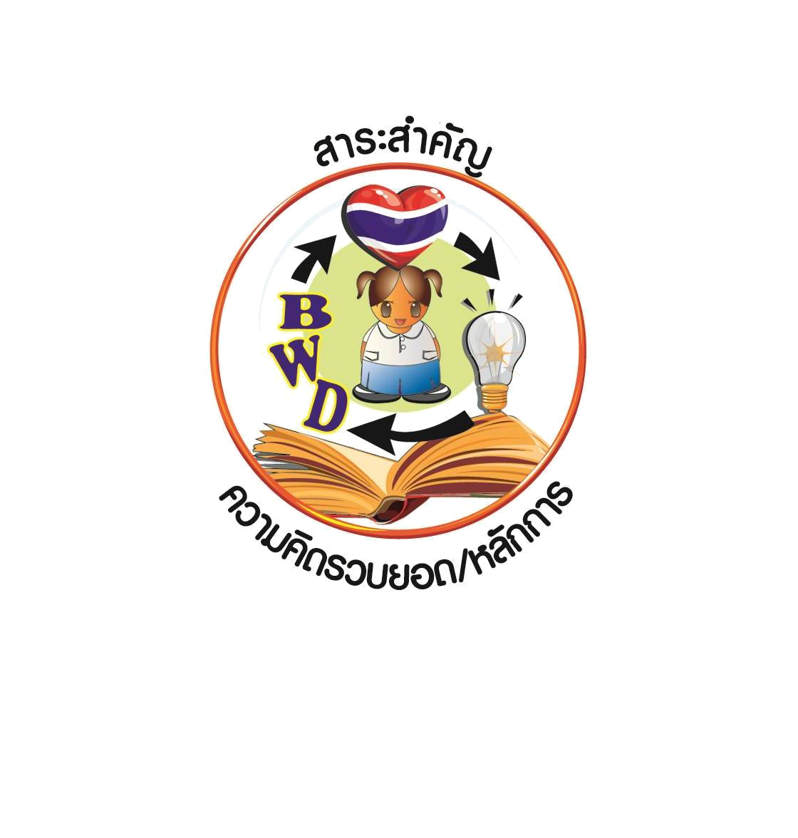

สาระสำคัญ/ความคิดรวบยอด/หลักการ

สังคมจะสงบสุขได้ เมื่อสมาชิกในสังคมนั้นปฏิบัติตนตามบทบาทหน้าที่ และปฏิบัติตามข้อตกลง กติกา กฎ ระเบียบที่ร่วมกันกำหนดขึ้น รวมทั้งมีส่วนร่วมในกิจกรรมต่าง ๆ ของสังคม


สาระการเรียนรู้

๑. ข้อตกลง กติกา กฎ ระเบียบในห้องเรียนและโรงเรียน
- การใช้สิ่งของ เครื่องใช้ วัสดุอุปกรณ์ และสถานที่ของส่วนรวม
- การดูแลรักษาสิ่งของ เครื่องใช้ วัสดุอุปกรณ์ และสถานที่ของส่วนรวม
๒. บทบาทหน้าที่ของการเป็นสมาชิกที่ดีของห้องเรียนและโรงเรียน
- การเป็นผู้นำและการเป็นสมาชิกที่ดี
- การยึดถือประโยชน์ของส่วนรวมเป็นสำคัญ
- การใช้สิทธิและหน้าที่
- การใช้เสรีภาพอย่างรับผิดชอบ
๓. กิจกรรมต่าง ๆ ของห้องเรียนและโรงเรียน
๔. การมีวินัยในตนเองด้านความซื่อสัตย์สุจริต ขยันหมั่นเพียร อดทน ใฝ่หาความรู้
ตั้งใจปฏิบัติหน้าที่ และยอมรับผลที่เกิดจากการกระทำของตนเอง


สมรรถนะสำคัญของผู้เรียน

 ความสามารถในการคิด
- การคิดวิเคราะห์
- การคิดสังเคราะห์
- การคิดประเมินค่า
- การคิดอย่างมีวิจารณญาณ
- การคิดสร้างสรรค์
 ความสามารถในการแก้ปัญหา
 ความสามารถในการใช้ทักษะชีวิต


คุณลักษณะอันพึงประสงค์และค่านิยม

คุณลักษณะอันพึงประสงค์ | ค่านิยมหลักของคนไทย
- รักชาติ ศาสน์ กษัตริย์    - ซื่อสัตย์สุจริต    - มีวินัย    - ใฝ่เรียนรู้  - อยู่อย่างพอเพียง  - มุ่งมั่นในการทำงาน  - รักความเป็นไทย  - มีจิตสาธารณะ | - มีความรักชาติ ศาสนา พระมหากษัตริย์  - ซื่อสัตย์ เสียสละ อดทน    - กตัญญูต่อพ่อแม่ ผู้ปกครอง ครูบาอาจารย์  - ใฝ่หาความรู้ หมั่นศึกษาเล่าเรียน ทั้งทางตรง  และทางอ้อม  - รักษาวัฒนธรรมประเพณีไทยอันงดงาม  - มีศีลธรรม รักษาความสัตย์ หวังดีต่อผู้อื่น  เผื่อแผ่และแบ่งปัน  - เข้าใจ เรียนรู้การเป็นประชาธิปไตย อันมีพระมหากษัตริย์ทรงเป็นประมุข ที่ถูกต้อง    - มีระเบียบวินัย เคารพกฎหมาย ผู้น้อยรู้จัก  การเคารพผู้ใหญ่    - มีสติรู้ตัว รู้คิด รู้ทำ รู้ปฏิบัติ ตามพระราชดำรัสของพระบาทสมเด็จพระเจ้าอยู่หัว  - รู้จักดำรงตนอยู่โดยใช้หลักปรัชญาของเศรษฐกิจพอเพียง  - มีความเข้มแข็งทั้งร่างกายและจิตใจ ไม่ยอมแพ้ต่ออำนาจฝ่ายต่ำหรือกิเลส มีความละอาย  เกรงกลัวต่อบาปตามหลักของศาสนา  - คำนึงถึงผลประโยชน์ของส่วนรวมและของชาติมากกว่าผลประโยชน์ของตนเอง  

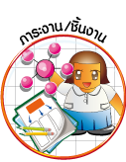
ภาระงาน/ชิ้นงาน

๑. ชิ้นงานที่ ๑๐ เรื่อง ข้อตกลง กติกา กฎ ระเบียบของห้องเรียนและโรงเรียน
๒. ชิ้นงานที่ ๑๑ เรื่อง การปฏิบัติตนตามบทบาทหน้าที่ของการเป็นสมาชิกที่ดีของห้องเรียนและโรงเรียน
๓. ชิ้นงานที่ ๑๒ เรื่อง การปฏิบัติกิจกรรมในโรงเรียน

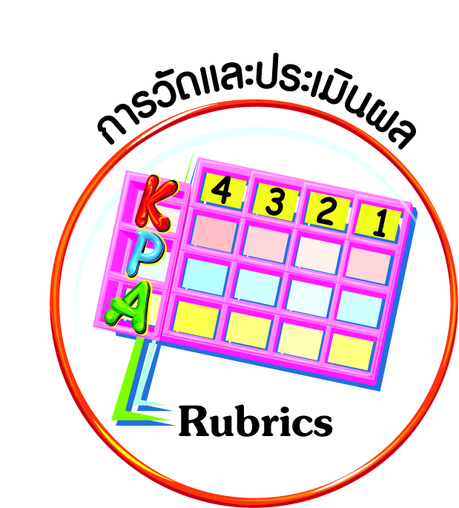
การวัดและประเมินผล

- แบบประเมินพฤติกรรมรายบุคคล
- การประเมินผลตามสภาพจริง (Rubrics)
- เกณฑ์การให้คะแนน (ระดับคะแนน-ระดับคุณภาพ)


การจัดกิจกรรมการเรียนรู้

๑. นักเรียนร่วมกันสำรวจสิ่งของ เครื่องใช้ อุปกรณ์ และสภาพทั่วไปภายในห้องเรียนว่าอยู่ในสภาพเรียบร้อยหรือไม่ อยู่ในสภาพอย่างไร เช่น จัดวางถูกที่หรือไม่ วิธีการเก็บถูกต้องหรือไม่ (เช่น เก็บไม้กวาดโดยเอาด้ามลง) ชำรุดบ้างหรือเปล่า จากนั้นให้บอกข้อมูลทีละคน นักเรียนอาสาสมัครบันทึกบนกระดาน
๒. นักเรียนร่วมกันตรวจสอบว่า ข้อมูลเกี่ยวกับการใช้และการดูแลรักษาสิ่งของ เครื่องใช้ อุปกรณ์ และบริเวณห้องเรียน ข้อมูลใดที่ไม่เป็นไปตามข้อตกลง กติกาของห้องเรียน แล้วร่วมกันวิเคราะห์สาเหตุของการไม่ปฏิบัติตามข้อตกลง กติกาของห้องเรียน
๓. กรณีที่วิเคราะห์แล้วพบว่าไม่มีข้อตกลง กติกาของห้องเรียนกำหนดไว้ ครูนำการอภิปราย
ว่าสมควรกำหนดข้อตกลง กติกาของห้องเรียนเพิ่มเติมหรือไม่ ควรเพิ่มเติมเรื่องใดบ้าง แล้วให้นักเรียนตัดสินใจร่วมกัน
กรณีที่ไม่ปฏิบัติตามข้อตกลง กติกาของห้องเรียน ให้นักเรียนร่วมกันอภิปรายหาวิธีแก้ปัญหา
๔. แบ่งกลุ่มนักเรียน ๔ กลุ่ม ทบทวนวิธีการใช้ และวิธีการดูแลรักษาสิ่งต่าง ๆ ในห้องเรียน
๕. ให้นักเรียนส่งตัวแทนกลุ่มออกมารายงานหน้าชั้นเรียน
๖. ครูและนักเรียนร่วมกันสรุปวิธีการใช้ และวิธีการดูแลรักษาสิ่งต่าง ๆ ในห้องเรียน ลงในแผนภาพความคิด
๗. ให้นักเรียนนำผลสรุปวิธีการใช้ และวิธีการดูแลรักษาสิ่งต่าง ๆ มาตั้งเป็นข้อตกลง กติกา ของห้องเรียน ทุกคนร่วมติดตามประเมินผลการปฏิบัติ
๘. ครูนำสนทนาเกี่ยวกับการไม่ปฏิบัติตามกฎ ระเบียบของโรงเรียนเกี่ยวกับการใช้ และการดูแลรักษาสิ่งของ เครื่องใช้ อุปกรณ์ และสถานที่ต่าง ๆ ในบริเวณโรงเรียน โดยใช้ข้อมูลจากครู/เจ้าหน้าที่บรรณารักษ์ ครู/อาจารย์ฝ่ายปกครอง ครู/เจ้าหน้าที่ห้องคอมพิวเตอร์
๙. นักเรียนร่วมกันวิเคราะห์ผลเสียหายที่เกิดขึ้นจากการไม่ปฏิบัติตามกฎ ระเบียบของโรงเรียนเกี่ยวกับการใช้ และการดูแลรักษาสิ่งของ เครื่องใช้ อุปกรณ์ และสถานที่ต่าง ๆ ในบริเวณโรงเรียน
๑๐. นักเรียนร่วมกันสรุป โดยครูช่วยแนะนำให้นักเรียนเกิดความตระหนักว่า หากนักเรียน
ไม่ปฏิบัติตามกฎ ระเบียบของโรงเรียนเกี่ยวกับการใช้ และการดูแลรักษาสิ่งของ เครื่องใช้ อุปกรณ์ และสถานที่ต่าง ๆ ในบริเวณโรงเรียน ผลเสียหายย่อมตกอยู่กับตัวนักเรียนเองด้วย เช่น หาหนังสือในห้องสมุดไม่พบ (เพราะไม่เก็บเข้าที่) คอมพิวเตอร์ไม่พอให้นักเรียนใช้ค้นคว้าหาความรู้ (เพราะพังเสียหายหลายเครื่องจากการใช้ไม่ถูกวิธีและไม่ดูแลรักษา)
๑๑. นักเรียนร่วมกันให้สัญญาว่าจะปฏิบัติตามกฎ ระเบียบของโรงเรียนเกี่ยวกับการใช้ และการดูแลรักษาสิ่งของ เครื่องใช้ อุปกรณ์ และสถานที่ต่าง ๆ ในบริเวณโรงเรียน
๑๒. นักเรียนปฏิบัติตามคำสัญญา รวมทั้งช่วยแนะนำนักเรียนรุ่นน้องให้ปฏิบัติตามกฎ ระเบียบของโรงเรียนเกี่ยวกับการใช้ และการดูแลรักษาสิ่งของ เครื่องใช้ อุปกรณ์ และสถานที่ต่าง ๆ ในบริเวณโรงเรียน
๑๓. ให้นักเรียนพิจารณาสถานการณ์การใช้พื้นที่ และสิ่งของต่าง ๆ ภายในโรงเรียน แล้วช่วยกันคิดหาแนวปฏิบัติตนที่ถูกต้อง
๑๔. ให้นักเรียนทำชิ้นงานที่ ๑๐ เรื่อง ข้อตกลง กติกา กฎ ระเบียบของห้องเรียนและโรงเรียน
๑๕. ให้นักเรียนทำกิจกรรมสรุปความเข้าใจที่คงทนเรื่อง ข้อตกลง กติกา กฎ ระเบียบในห้องเรียนและโรงเรียน
๑๖. ครูทบทวนข้อมูลการไม่ปฏิบัติตามกฎ ระเบียบของโรงเรียนเกี่ยวกับการใช้ และการดูแลรักษาสิ่งของ เครื่องใช้ อุปกรณ์ และสถานที่ต่าง ๆ ในบริเวณโรงเรียน
๑๗. แบ่งกลุ่มนักเรียนตามความเหมาะสม เลือกสร้างผลงานตามความถนัด เช่น คำขวัญ
เพลงประกอบท่าทาง โปสเตอร์ ละครสั้น ภาพสติกเกอร์ และเลือกผู้นำกลุ่ม
๑๘. แต่ละกลุ่มวางแผนสร้างผลงานรณรงค์ให้นักเรียนในโรงเรียนปฏิบัติตามกฎ ระเบียบของโรงเรียนเกี่ยวกับการใช้ และการดูแลรักษาสิ่งของ เครื่องใช้ อุปกรณ์ และสถานที่ต่าง ๆ ในบริเวณโรงเรียน รวมทั้งสร้างเครื่องมือประเมินผลงานกลุ่ม เช่น แบบสังเกต (ความสนใจของนักเรียน) แบบสอบถาม (ความพึงพอใจของนักเรียนในโรงเรียน)
๑๙. แต่ละกลุ่มนำผลงานไปเผยแพร่หรือจัดแสดง
๒๐. นักเรียนทุกคนร่วมกันประเมินผลงานของทุกกลุ่มประมาณ ๑ เดือน โดยใช้เครื่องมือประเมินที่สร้างขึ้น เช่น แบบสังเกต แบบสอบถาม ข้อมูลเชิงประจักษ์จากการปรับเปลี่ยนพฤติกรรมของนักเรียนในโรงเรียน
๒๑. ครูยกตัวอย่างสถานการณ์การเป็นสมาชิกกลุ่มที่ไม่ดี เช่น ไม่รับผิดชอบงานจนทำให้
งานกลุ่มไม่เสร็จตามกำหนดส่ง การเห็นแก่ประโยชน์ส่วนตนมากกว่าประโยชน์ส่วนรวม เช่น
ไม่มาร่วมกิจกรรมของโรงเรียนในวันหยุด การใช้เสรีภาพโดยไม่รับผิดชอบ เช่น คุยกันในขณะที่ครูกำลังสอน
๒๒. นักเรียนร่วมกันอภิปรายถึงผลกระทบที่เกิดขึ้นจากการกระทำดังกล่าว ทั้งที่เกิดขึ้นกับตนเอง และผู้อื่น
๒๓. แบ่งนักเรียน ๔ กลุ่ม จับสลากประเด็นการอภิปรายเกี่ยวกับการปฏิบัติตนตามบทบาทหน้าที่และการเป็นสมาชิกที่ดีของห้องเรียนและโรงเรียน
๒๔. นักเรียนแต่ละกลุ่มระดมความคิดเสนอตัวอย่างการกระทำที่ไม่ปฏิบัติตนตามบทบาทหน้าที่และการเป็นสมาชิกที่ดีของห้องเรียนและโรงเรียน ตามประเด็นที่จับสลากได้ พร้อมวิเคราะห์ผลกระทบที่เกิดขึ้น แล้วส่งตัวแทนมารายงานหน้าห้องเรียน
๒๕. นักเรียนร่วมกันสรุปถึงคุณค่า/ความสำคัญของการปฏิบัติตนตามบทบาทหน้าที่ และ
การเป็นสมาชิกที่ดีของห้องเรียนและโรงเรียน
๒๖. ครูมอบหมายให้นักเรียนแต่ละกลุ่มไปศึกษาค้นคว้าข้อมูลในประเด็นที่จับสลากได้
เพื่อนำมาอภิปรายในกลุ่มในชั่วโมงต่อไป มีรายละเอียดในแต่ละประเด็นเพิ่มมากขึ้น
๒๗. ครูทบทวนคุณค่าหรือความสำคัญของการปฏิบัติตนตามบทบาทหน้าที่และการเป็นสมาชิกที่ดีของห้องเรียนและโรงเรียน เน้นด้านการเป็นผู้นำและการเป็นสมาชิกที่ดี การยึดถือประโยชน์ของส่วนรวมเป็นสำคัญ การใช้สิทธิและหน้าที่ และการใช้เสรีภาพอย่างรับผิดชอบ
๒๘. นักเรียน ๔ กลุ่ม อภิปรายร่วมกันในประเด็นที่ได้ไปศึกษาค้นคว้ามา แล้วสรุปร่วมกันพร้อมกับเตรียมการรายงานหน้าห้องเรียน
๒๙. นักเรียนแต่ละกลุ่มส่งตัวแทนมารายงานหน้าชั้น ครูและเพื่อนกลุ่มอื่น ๆ ร่วมกันแสดงความคิดเห็นเพิ่มเติม
๓๐. ครูและนักเรียนร่วมกันสรุปแนวทางการปฏิบัติตนตามบทบาทหน้าที่ และการเป็นสมาชิกที่ดีของห้องเรียนและโรงเรียนในด้านการเป็นผู้นำและการเป็นสมาชิกที่ดี การยึดถือประโยชน์ของส่วนรวมเป็นสำคัญ การใช้สิทธิและหน้าที่ และการใช้เสรีภาพอย่างรับผิดชอบ และนำไปปฏิบัติ โดยครูคอยติดตามประเมินผลอย่างต่อเนื่อง
๓๑. ให้นักเรียนพิจารณาเนื้อเพลง “โตไปไม่โกง” แล้วตอบคำถาม
๓๒. ให้นักเรียนทำชิ้นงานที่ ๑๑ เรื่อง การปฏิบัติตนตามบทบาทหน้าที่ของการเป็นสมาชิกที่ดีของห้องเรียนและโรงเรียน
๓๓. ให้นักเรียนทำกิจกรรมสรุปความเข้าใจที่คงทนเรื่อง บทบาทหน้าที่ของการเป็นสมาชิกที่ดีของห้องเรียนและโรงเรียน
๓๔. ครูนำสนทนาเกี่ยวกับภาพกิจกรรมต่าง ๆ เช่น กิจกรรมปลูกป่า สร้างฝาย กีฬาสี
วันทำความสะอาดชุมชน ครูตั้งประเด็นคำถามจากภาพกิจกรรม
จากนั้นครูอธิบายให้นักเรียนตระหนักในความสำคัญของการมีส่วนร่วม แล้วร่วมกัน
สรุปถึงความสำคัญของการมีส่วนร่วม
๓๕. นักเรียนร่วมกันอภิปรายว่า กิจกรรมของห้องเรียนมีอะไรบ้าง กิจกรรมของโรงเรียน
มีอะไรบ้าง
๓๖. นักเรียนฝึกปฏิบัติการมีส่วนร่วมตัดสินใจในกิจกรรมของห้องเรียน ๑ กิจกรรม โดยเลือกกิจกรรมที่กำลังจะเกิดขึ้น เช่น วันไหว้ครู โดยให้หัวหน้าห้องดำเนินการประชุม ให้นักเรียนในห้องร่วมกันแสดงความคิดเห็นในประเด็นต่าง ๆ เช่น ตัวแทนถือพานธูป-เทียนและพานดอกไม้ งบประมาณที่จะจัดเก็บจากนักเรียนในห้อง รูปแบบพาน ดอกไม้ที่จะใช้จัดพาน การแบ่งหน้าที่รับผิดชอบ
๓๗. นักเรียนทุกคนบันทึกผลการมีส่วนร่วมในกิจกรรมของโรงเรียนในเวลา ๑ ภาคเรียน ส่งครู
๓๘. ให้นักเรียนยกตัวอย่างกิจกรรมของห้องเรียนและโรงเรียน และประโยชน์ที่ได้รับจากการทำกิจกรรม
๓๙. ให้นักเรียนทำชิ้นงานที่ ๑๒ เรื่อง การปฏิบัติกิจกรรมในโรงเรียน
๔๐. ให้นักเรียนทำกิจกรรมสรุปความเข้าใจที่คงทนเรื่อง กิจกรรมของห้องเรียนและโรงเรียน
๔๑. ครูและนักเรียนร่วมกันสรุปหลักการ ดังนี้
 สังคมจะสงบสุขได้ เมื่อสมาชิกในสังคมนั้นปฏิบัติตนตามบทบาทหน้าที่ และปฏิบัติตามข้อตกลง กติกา กฎ ระเบียบที่ร่วมกันกำหนดขึ้น รวมทั้งมีส่วนร่วมในกิจกรรมต่าง ๆ ของสังคม

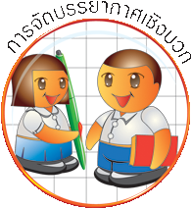
การจัดบรรยากาศเชิงบวก

ให้นักเรียนมีโอกาสได้เห็นแบบอย่างที่ดี ได้เรียนรู้การประพฤติปฏิบัติที่ถูกต้องดีงาม ร่วมกันแสดงความคิด ความรู้สึก แลกเปลี่ยนประสบการณ์เพื่อขยายการเรียนรู้ สามารถศึกษาจากสื่อและแหล่งเรียนรู้ที่หลากหลาย ครูเป็นผู้แนะนำแนวทางที่ถูกต้อง


สื่อการเรียนรู้และแหล่งการเรียนรู้

๑. สิ่งของ เครื่องใช้ในห้องเรียน
๒. ข้อมูลการใช้พื้นที่และอุปกรณ์ของโรงเรียน จากบุคลากรในโรงเรียน
๓. ภาพกิจกรรมต่าง ๆ เช่น กิจกรรมปลูกป่า สร้างฝาย กีฬาสี

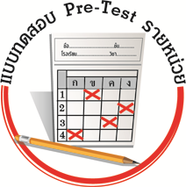
แบบทดสอบก่อนเรียน (Pre-Test)
ได้_______คะแนน
คะแนนเต็ม ๑๐ คะแนน

ชื่อ ______________ นามสกุล________________ เลขที่________ ชั้น _______

ให้นักเรียนระบายคำตอบที่ถูกต้องลงใน ตัวเลือกให้เต็มวง (ห้ามระบายนอกวง)
๑. การปฏิบัติตนในข้อใดแสดงถึงการเป็นสมาชิกที่ดีของโรงเรียน
๑ ลืมราดนํ้าในโถส้วมหลังขับถ่าย
๒ ช่วยคุณครูจัดเก็บอุปกรณ์วิทยาศาสตร์หลังเลิกเรียน
๓ เขียนแก้คำผิดที่ป้ายนิเทศหน้าห้องเรียน
๔ นำถังขยะมาตั้งไว้ใกล้โต๊ะเรียนของตน

๒. บุคคลใดคือผู้นำที่ได้รับการแต่งตั้งจากราชการ
๑ นักเรียน
๒ ชาวนา
๓ บุรุษไปรษณีย์
๔ นายอำเภอ

๓. ข้อใดไม่ใช่คุณลักษณะของผู้นำที่ดี
๑ เก่ง ฉลาด
๒ รอบคอบ ไม่ประมาท
๓ ใจกว้าง กล้าตัดสินใจ
๔ พูดตรง ไม่เกรงใจ

๔. ถ้าทุกคนในโรงเรียนปฏิบัติตนตามบทบาทหน้าที่ จะเกิดผลดีตามข้อใด
๑ โรงเรียนมีชื่อเสียง
๒ ชุมชนให้การสนับสนุน
๓ ทุกคนในโรงเรียนรักและสามัคคีกัน
๔ ถูกทุกข้อ

๕. การกระทำในข้อใดแสดงถึงการมีเสรีภาพบนพื้นฐานความรับผิดชอบ
๑ รอน้อง ๆ เลิกเล่นฟุตบอลก่อนจึงเข้าไปเล่นต่อ
๒ ลอกการบ้านเพื่อนเป็นประจำ
๓ ขอยืมยางลบเพื่อนใช้เสมอ
๔ ทดเลขในสมุดจดการบ้าน

๖. นักเรียนควรมีส่วนร่วมในกิจกรรมของโรงเรียน ยกเว้นข้อใด
๑ พิธีไหว้ครู
๒ การแข่งขันกีฬาสี
๓ ทำบุญตักบาตรวันขึ้นปีใหม่
๔ การศึกษาดูงานของคณะครู

๗. ข้อใดเป็นการมีส่วนร่วมในกิจกรรมของห้องเรียน
๑ การคัดเลือกหัวหน้าห้องเรียน
๒ การเลือกตั้งประธานนักเรียน
๓ การรณรงค์ไปใช้สิทธิเลือกตั้งในท้องถิ่น
๔ การจัดนิทรรศการแสดงผลงานทางวิชาการ

๘. ข้อใดคือข้อตกลงในห้องเรียนที่ยึดถือประโยชน์ส่วนรวม
๑ แต่งกายถูกระเบียบ
๒ เรียบร้อยทั้งกาย วาจา
๓ รักษาความสะอาด
๔ ไม่ขาดเรียนเพียรศึกษา

๙. การเดินชิดขวาขึ้นลงบันได ถือเป็นการปฏิบัติตามข้อใด
๑ การใช้สิ่งของเครื่องใช้ส่วนรวม
๒ การดูแลรักษาสิ่งของเครื่องใช้ส่วนรวม
๓ การใช้สถานที่ของส่วนรวม
๔ การดูแลรักษาสถานที่ของส่วนรวม

๑๐. การปฏิบัติตนในข้อใดแสดงถึงการเป็นสมาชิกที่ดีของห้องเรียน
๑ ทำตามคำสั่งของหัวหน้าห้องเรียนทุกอย่าง
๒ แสดงความคิดเห็นขณะคุณครูสอนเสมอ
๓ เป็นหัวหน้าเวรประจำวัน แต่ทำความสะอาดอยู่คนเดียว
๔ เก็บกระเป๋าเงินได้และส่งคืนเพื่อน

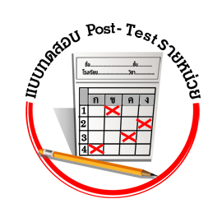
แบบทดสอบหลังเรียน (Post-Test)
ได้_______คะแนน
คะแนนเต็ม ๑๐ คะแนน

ชื่อ __________________ นามสกุล______________ เลขที่________ ชั้น _______

ให้นักเรียนระบายคำตอบที่ถูกต้องลงใน ตัวเลือกให้เต็มวง (ห้ามระบายนอกวง)
๑. ข้อใดคือข้อตกลงในห้องเรียนที่ยึดถือประโยชน์ส่วนรวม
๑ แต่งกายถูกระเบียบ
๒ เรียบร้อยทั้งกาย วาจา
๓ รักษาความสะอาด
๔ ไม่ขาดเรียนเพียรศึกษา

๒. การเดินชิดขวาขึ้นลงบันได ถือเป็นการปฏิบัติตามข้อใด
๑ การใช้สิ่งของเครื่องใช้ส่วนรวม
๒ การดูแลรักษาสิ่งของเครื่องใช้ส่วนรวม
๓ การใช้สถานที่ของส่วนรวม
๔ การดูแลรักษาสถานที่ของส่วนรวม

๓. การปฏิบัติตนในข้อใดแสดงถึงการเป็นสมาชิกที่ดีของห้องเรียน
๑ ทำตามคำสั่งของหัวหน้าห้องเรียนทุกอย่าง
๒ แสดงความคิดเห็นขณะคุณครูสอนเสมอ
๓ เป็นหัวหน้าเวรประจำวัน แต่ทำความสะอาดอยู่คนเดียว
๔ เก็บกระเป๋าเงินได้และส่งคืนเพื่อน

๔. การปฏิบัติตนในข้อใดแสดงถึงการเป็นสมาชิกที่ดีของโรงเรียน
๑ ลืมราดนํ้าในโถส้วมหลังขับถ่าย
๒ ช่วยคุณครูจัดเก็บอุปกรณ์วิทยาศาสตร์หลังเลิกเรียน
๓ เขียนแก้คำผิดที่ป้ายนิเทศหน้าห้องเรียน
๔ นำถังขยะมาตั้งไว้ใกล้โต๊ะเรียนของตน

๕. บุคคลใดคือผู้นำที่ได้รับการแต่งตั้งจากราชการ
๑ นักเรียน
๒ ชาวนา
๓ บุรุษไปรษณีย์
๔ นายอำเภอ

๖. ข้อใดไม่ใช่คุณลักษณะของผู้นำที่ดี
๑ เก่ง ฉลาด
๒ รอบคอบ ไม่ประมาท
๓ ใจกว้าง กล้าตัดสินใจ
๔ พูดตรง ไม่เกรงใจ

๗. ถ้าทุกคนในโรงเรียนปฏิบัติตนตามบทบาทหน้าที่ จะเกิดผลดีตามข้อใด
๑ โรงเรียนมีชื่อเสียง
๒ ชุมชนให้การสนับสนุน
๓ ทุกคนในโรงเรียนรักและสามัคคีกัน
๔ ถูกทุกข้อ

๘. การกระทำในข้อใดแสดงถึงการมีเสรีภาพบนพื้นฐานความรับผิดชอบ
๑ รอน้อง ๆ เลิกเล่นฟุตบอลก่อนจึงเข้าไปเล่นต่อ
๒ ลอกการบ้านเพื่อนเป็นประจำ
๓ ขอยืมยางลบเพื่อนใช้เสมอ
๔ ทดเลขในสมุดจดการบ้าน

๙. นักเรียนควรมีส่วนร่วมในกิจกรรมของโรงเรียน ยกเว้นข้อใด
๑ พิธีไหว้ครู
๒ การแข่งขันกีฬาสี
๓ ทำบุญตักบาตรวันขึ้นปีใหม่
๔ การศึกษาดูงานของคณะครู

๑๐. ข้อใดเป็นการมีส่วนร่วมในกิจกรรมของห้องเรียน
๑ การคัดเลือกหัวหน้าห้องเรียน
๒ การเลือกตั้งประธานนักเรียน
๓ การรณรงค์ไปใช้สิทธิเลือกตั้งในท้องถิ่น
๔ การจัดนิทรรศการแสดงผลงานทางวิชาการ

เฉลยแบบทดสอบก่อนเรียน (Pre-Test)
๑. ๒ ๒. ๔ ๓. ๔ ๔. ๔ ๕. ๑
๖. ๔ ๗. ๑ ๘. ๓ ๙. ๓ ๑๐. ๔

เฉลยแบบทดสอบหลังเรียน (Post-Test)
๑. ๓ ๒. ๓ ๓. ๔ ๔. ๒ ๕. ๔
๖. ๔ ๗. ๔ ๘. ๑ ๙. ๔ ๑๐. ๑


แบบบันทึกสรุปผลการเรียนรู้สำหรับผู้เรียน

ชื่อ-นามสกุล.............................................................................. เลขที่ ................ ชั้น........................
วันที่ ......................... เดือน ........................................................... พ.ศ. ............................................
คำชี้แจง ให้นักเรียนบันทึกสรุปผลการเรียนรู้จากหน่วยการเรียนรู้นี้

นักเรียนมีความรู้สึกอย่างไร หลังจากที่เรียนหน่วยการเรียนรู้นี้แล้ว
......................................................................................................................
นักเรียนยังไม่เข้าใจเรื่องใดอีกบ้างที่เกี่ยวกับหน่วยการเรียนรู้นี้
ซึ่งต้องการให้ครูอธิบายเพิ่มเติม
.....................................................................................................................................................................
นักเรียนได้รับความรู้เรื่องใดบ้างจากหน่วยการเรียนรู้นี้
............................................................................................................................................................
....................................................

หน่วยการเรียนรู้ที่.......... ….......................................................................................

นักเรียนจะสามารถนำความรู้
ความเข้าใจจากหน่วยการเรียนรู้นี้ไปใช้ประโยชน์ในชีวิตประจำวันได้อย่างไรบ้าง
............................................................................................................................................................................................................................
นักเรียนได้ทำกิจกรรมอะไรบ้างในหน่วยการเรียนรู้นี้
................................................................................................................................................................................................................

ผลงานที่นักเรียนชอบและต้องการคัดเลือกเป็นผลงานดีเด่นจาก
หน่วยการเรียนรู้นี้คือผลงานใดบ้าง
เพราะอะไร
.....................................................................................................................................................................

หมายเหตุ ให้ครูสำเนาแบบบันทึกนี้เพื่อให้นักเรียนบันทึกทุกหน่วยการเรียนรู้
๑. ครูสามารถนำแบบบันทึกนี้ไปใช้เป็นหลักฐานและข้อมูลเพื่อปรับปรุงและพัฒนากระบวนการเรียนรู้ของผู้เรียน
๒. ครูสามารถนำแบบบันทึกนี้ไปใช้ประกอบการทำวิจัยในชั้นเรียนเพื่อเป็นผลงานประกอบการเลื่อนวิทยฐานะได้
๑. ครูสามารถนำแบบบันทึกนี้ไปใช้เป็นหลักฐานและข้อมูลเพื่อปรับปรุง และพัฒนากระบวนการเรียนรู้ของผู้เรียน
๒. ครูสามารถนำแบบบันทึกนี้ไปใช้ประกอบการทำวิจัยในชั้นเรียนเพื่อเป็นผลงานประกอบการเลื่อนวิทยฐานะได้

